

|  |  |
| --- | --- |
| [课程标准]　1.以某大都市为例，从区域空间组织的视角出发，说明大都市辐射功能。2.以某区域为例，说明产业转移和资源跨区域调配对区域发展的影响。  [基本概念]　城市体系、中心地理论、城市辐射功能、距离衰减规律、空间近邻效应、城市等级、区域空间组织；产业转移；资源跨区域调配。  [基本原理]　大城市对周边地区的辐射规律；产业转移的一般规律和影响；资源跨区域调配的原因及影响。 | [体系架构] |

## 课时60　大都市辐射对区域发展的影响——以上海市为例



一、长三角城市体系中的上海市

1．城市的功能：作为区域的核心，对区域发展起着________作用。城市既是区域的服务和管理中心，又是区域的________中心。

2．城市体系：在一定区域范围内，________不同、等级不同、功能上各具特色的城市相互__________、相互作用，形成有机整体。

3．长三角城市体系

|  |  |
| --- | --- |
| 地位 | 长三角是我国目前 和城市化水平最高的地区之一 |
| 组成 | 由超大城市、 城市、大城市、中小城市和 等组成 |
| 核心 | 上海市是长三角城市体系中唯一的 城市，是国际经济、 、贸易、航运中心和现代化国际大都市，是区域发展的龙头和 的纽带，在长三角城市体系中处于 地位 |

回归教材　读选择性必修2教材第58页图3－1－3“中心地服务范围示意”，从长三角城市体系中分别列举与本图中A、B、C级别相对应的城市。



________________________________________________________________________

________________________________________________________________________

________________________________________________________________________

二、上海市对长三角其他城市的辐射

1．城市辐射：在社会经济活动中，资金、________、人才、信息等要素由____________向____________流动，称为城市辐射。

2．上海市对长三角地区其他城市具有强大的辐射功能

(1)辐射方式：通过发达的____________网络和________网络，上海市与其他城市之间形成了巨大的物流、人流、资金流、__________。

(2)影响大都市辐射强度的因素：由于______、交通、城市________、经济、历史文化等因素的影响，辐射强度在空间上表现出一定的差异性。

回归教材　读选择性必修2教材第60页图3－1－4“1990年和2004年上海市对长三角部分城市辐射强度示意”，南京、杭州城市规模等级远高于苏州、无锡，但受上海的辐射强度却远低于苏州、无锡，这种现象符合什么规律？



________________________________________________________________________

________________________________________________________________________

________________________________________________________________________

________________________________________________________________________

三、上海市对外辐射的影响

1．上海市自身：有利于上海解决中心城市__________过度集聚、交通________、地价上涨及环境污染等问题；也有利于大都市产业、__________等寻找新的发展机会。

2．受辐射区域：可以获得资金、________与管理经验，推进交通、通信等__________建设，促进产业发展，提升经济活力。

3．区域空间组织：对长三角众多城市的规模扩大、________提高产生了影响，使区域空间组织日趋________。

特别提醒　发展城市群对我国的意义



城市群是生产力发展、生产要素逐步优化组合的产物。每个城市群一般以一个或两个经济比较发达、具有较强辐射功能的中心城市为核心，由若干个空间距离较近、经济联系密切、功能互补、等级有序的周边城市共同组成。发展城市群可以促进我国的城镇化建设，实现资源的优化配置，增强中心城市的辐射带动作用，进而促进城市群内部各城市的发展。

回归教材　读选择性必修2教材第62页图3－1－6“江苏省南通市与周边地区交通示意”，指出上海对外辐射的表现形式及意义。



________________________________________________________________________

________________________________________________________________________

________________________________________________________________________

________________________________________________________________________



1．不同等级城市的服务功能与空间分布的关系

|  |  |  |  |  |
| --- | --- | --- | --- | --- |
| 城市等级 | 数目 | 功能 | 范围 | 距离 |
| 大 | 少 | 多 | 大 | 远 |
| 小 | 多 | 少 | 小 | 近 |
| 关系 | 城市体系中各级城市层层嵌套 | | | |

2.现代大都市发展的两个阶段

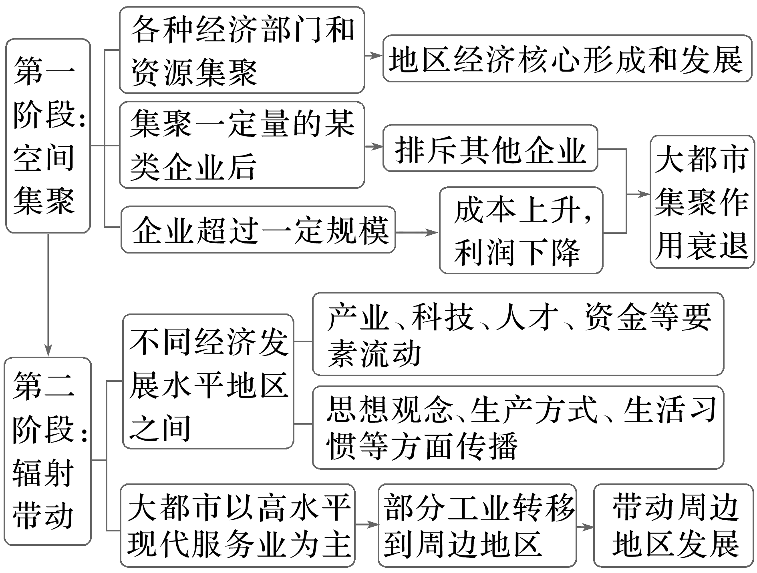

3．基于区域空间组织视角下的大都市辐射功能示意图

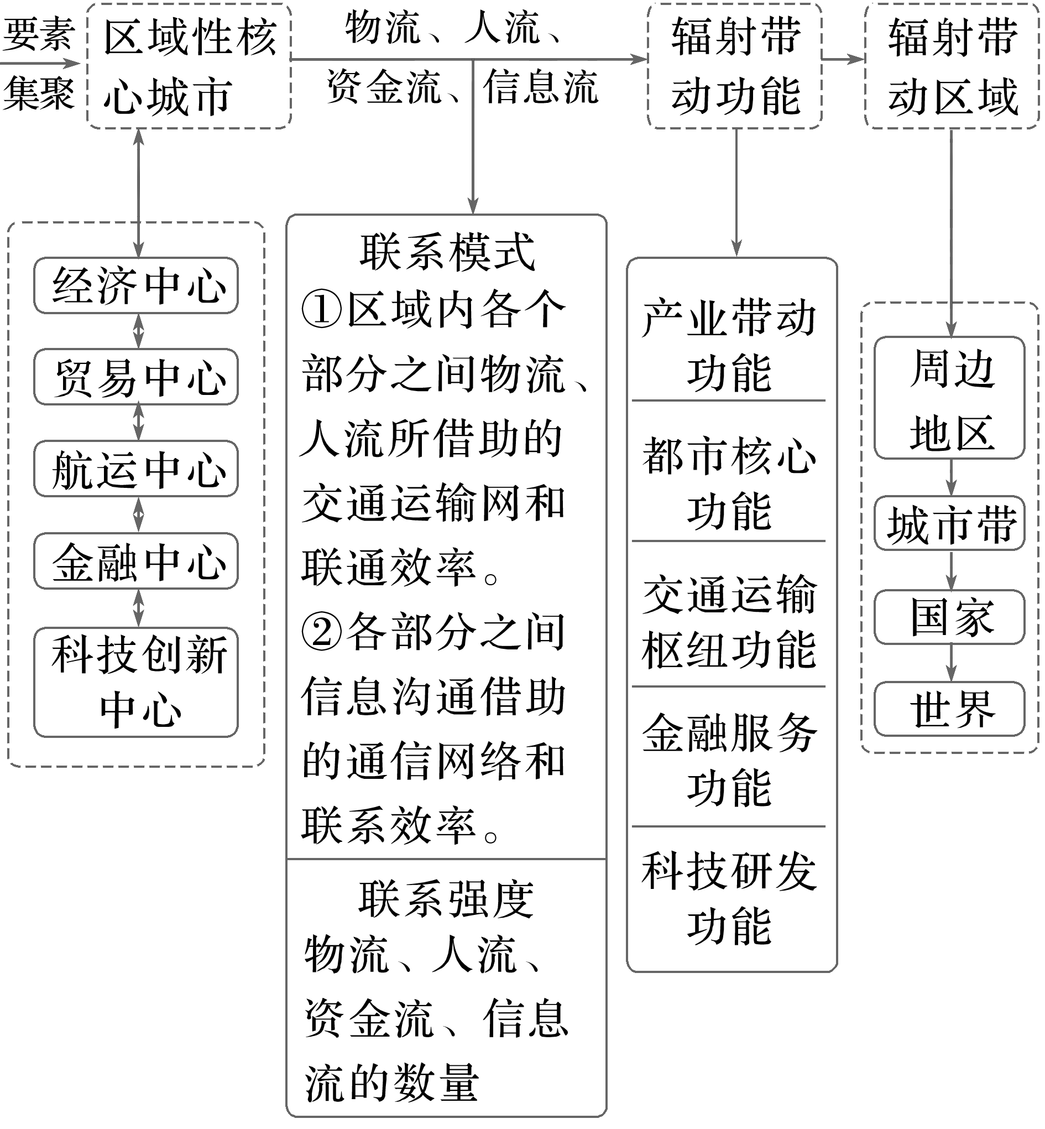

4.影响城市辐射功能的因素

|  |  |
| --- | --- |
| 因素 | 表现 |
| 地理位置 | 优越的地理位置能极大地提高城市等级，扩大辐射范围。核心城市位于城市群的中心位置，则有利于周边城市接受核心城市的辐射影响；核心城市位于城市群的边缘地带，则辐射方向受限，距离核心城市空间距离远的城市接受辐射的强度弱 |
| 资源因素 | 因产业集聚使城市所需资源的来源区扩大，促进了城市与其他区域之间的产业联系，增强了城市的辐射功能 |
| 交通条件 | 铁路枢纽城市、公路枢纽城市、港口城市等，往往辐射功能相对较强 |
| 人口因素 | 城市因集聚使人口大量聚集，城市的规模不断扩大，城市的辐射功能进一步增强，辐射范围进一步扩大 |
| 经济发展水平 | 经济发展水平越高的地区，交通运输网络越发达，信息交流密切、人口流动频繁、产业互动高效，城市的辐射功能越强 |

5.大都市辐射与区域协调发展

|  |  |  |
| --- | --- | --- |
| 对大都市自身的影响 | 对受辐射城市的影响 | 对区域协调发展的影响 |
| 利于缓解大都市产业过于集聚、交通拥堵、地价上涨及环境污染等问题；利于大都市产业升级；利于大都市产业、资金寻找新的发展机会 | 获得资金、先进技术与管理经验，推进交通、通信等基础设施建设，促进产业发展，提升经济活力；扩大城市规模，提高城市等级，促进区域空间组织日趋完善 | 发挥大都市与受辐射地区各自优势，促进区域共同、可持续发展 |



(2022·山东地理)双核结构是指在某区域内由区域中心城市和港口门户城市及其连线构成轴线，由此引领和推动所在区域发展的一种空间结构现象。下图为“沈阳—大连双核结构示意图”。据此完成1～2题。

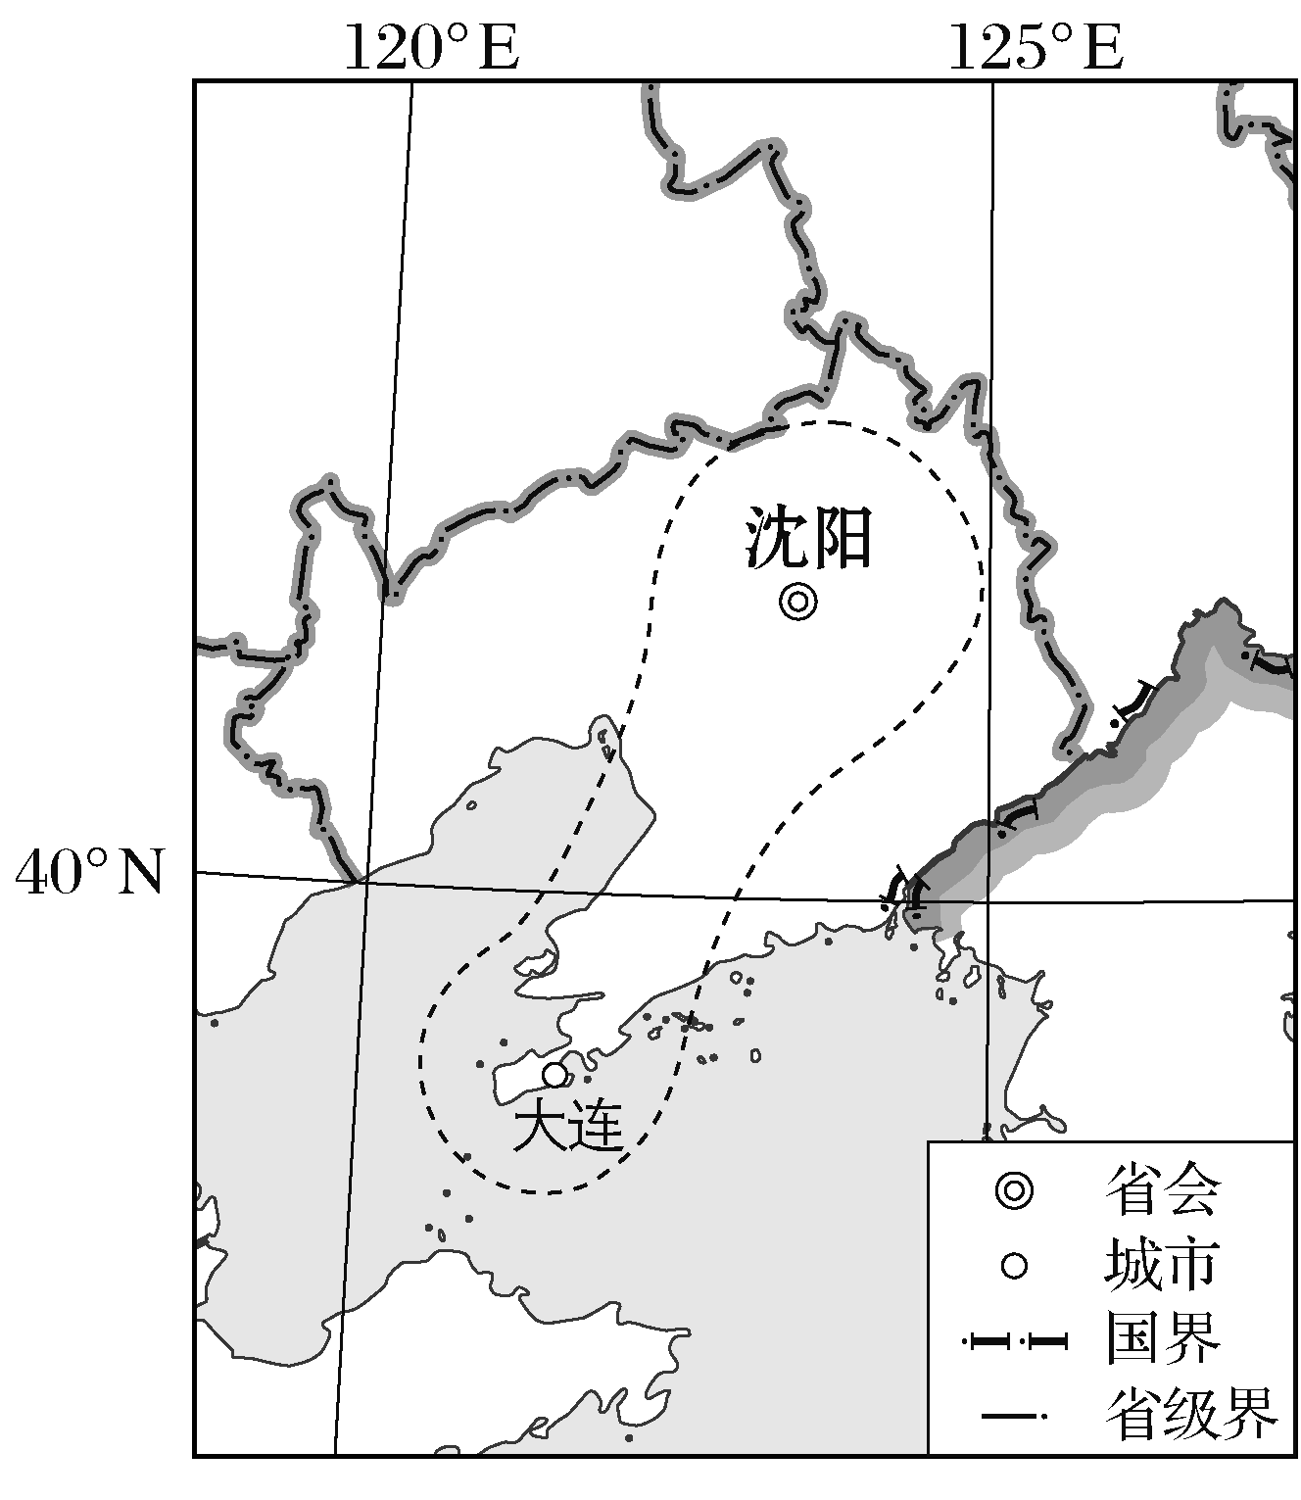

1．沈阳—大连双核结构的形成，主要是因为两城市(　　)

A．在区位和功能上存在互补

B．在地域文化方面存在互补

C．交通便捷且空间距离较近

D．社会经济发展的水平相近

2．沈阳—大连双核结构有利于(　　)

①促进大连市建成东北地区中心城市

②促进沈阳—大连区域经济协同发展

③增强沈阳市对辽中南地区的辐射功能

④提高沈阳和大连两城市传统工业比重

A．①② B．①④ C．②③ D．③④

[关键信息点拨]

|  |
| --- |
| 双核结构的概念明确了两个城市的性质，一个是区域中心城市，一个是港口门户城市，沈阳是省会城市，就是概念中的________城市，大连是__________城市，两个城市一个强调________功能，一个强调______区位，因此形成双核结构。  双核结构可以“引领和推动所在区域发展”，可知沈阳和大连双核结构的功能突出________作用、推动作用，而不是强调对传统产业、夕阳产业的作用。  从图中可以看出，沈阳位于辽宁中部腹地，凸显的是行政功能；大连位于沿海，明确其港口门户地位，以后的发展方向就是突出港口门户作用，而不是与沈阳竞争__________城市的地位。 |

[地理原理再现]　大城市对区域的辐射规律

简要说明城市辐射的规律。

________________________________________________________________________

________________________________________________________________________

________________________________________________________________________

答案　1.____　2.____



考向1　通过“城市的辐射功能”考查“综合思维”

城市群作为经济发展和融合的新形式，是当前城市和国家参与全球竞争最主要的载体。未来城市之间的竞争已经不再是城市与城市、区域与区域的竞争，而是城市群与城市群之间的竞争。下图示意我国七大城市群可持续竞争力内部差异，其差异数值大小与内部辐射带动作用呈负相关。据此完成1～3题。

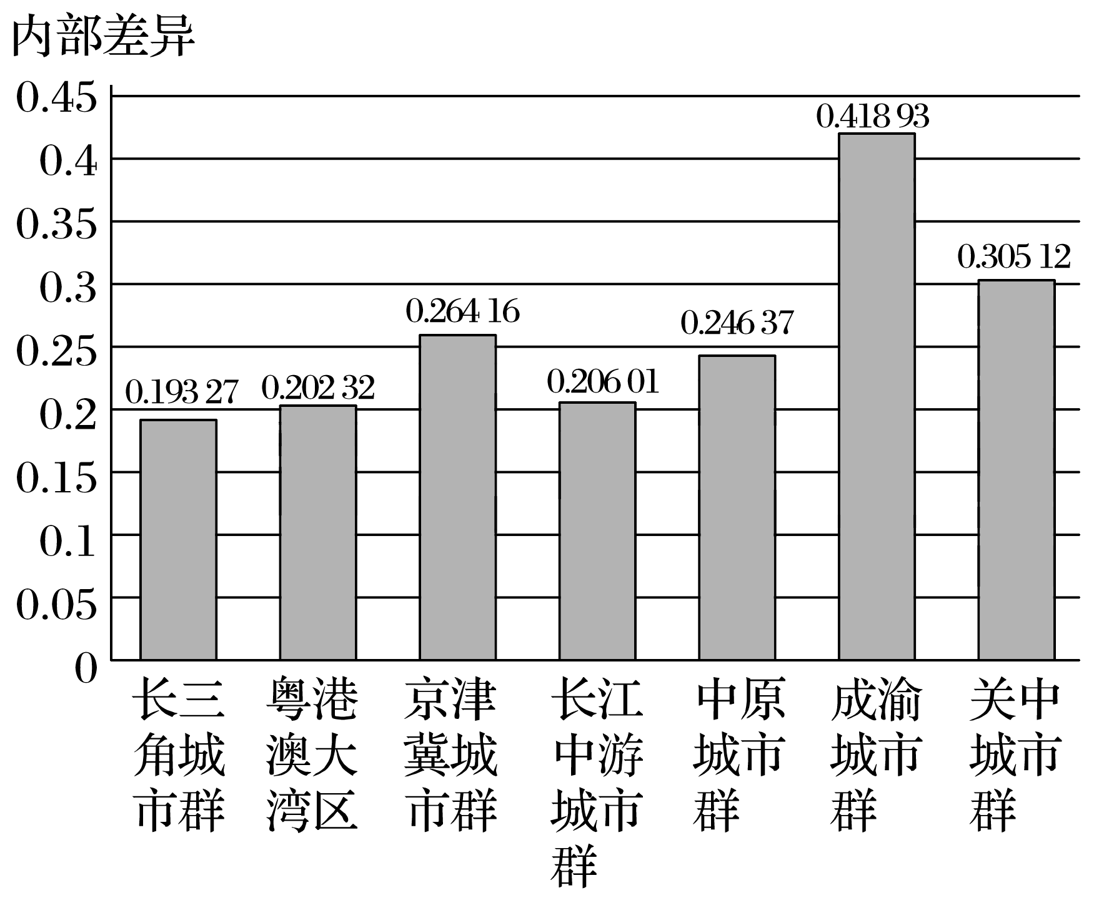

1．下列城市群内部辐射带动作用最弱的是(　　)

A．成渝城市群 B．粤港澳大湾区

C．关中城市群 D．长三角城市群

2．城市群可持续竞争力的提升有助于(　　)

A．扩大内部各城市间经济差异

B．促进中心城市服务功能疏解

C．增强城市群的辐射带动作用

D．破解城乡区域发展二元结构

3．缩小城市群可持续竞争力内部差异的可行性措施是(　　)

A．鼓励城市间人员自由流动

B．注重打造宜居型中心城市

C．激发城市群内经济发展活力

D．推动各城市之间产业协作

考向2　通过“城市的虹吸效应”考查“综合思维”

国家发改委在2019年4月8日印发的《2019年新型城镇化建设重点任务》的文件中指出，新型城镇化战略应突出强调以大城市引领的城市集群模式(都市圈)。统计数据显示，近年来北京、上海、广州、深圳等一线城市迁入的人口主要来自周边中小城市。据此完成4～5题。

4．以大城市引领的城市集群模式(都市圈)有利于(　　)

①解决中心城市城镇化过程中存在的问题　②优化生产要素空间配置　③扩大中小城市服务范围　④促进城市间产业分工协作

A．②③ B．①④ C．①③ D．②④

5．近年来北京、上海、广州、深圳等一线城市迁入的人口主要来自周边中小城市的原因最可能是(　　)

A．中心城市产业结构调整

B．中小城市环境质量下降

C．中心城市“虹吸效应”显著

D．中小城市交通拥堵加重